**Введение**

Задача вычисления интегралов возникает во многих областях прикладной математики. В большинстве случаев встречаются определённые интегралы от функций, первообразные которых не выражаются через элементарные функции. Кроме того, в приложениях приходится иметь дело с определёнными интегралами, сами подынтегральные функции не являются элементарными. Распространенными являются также случаи, когда подынтегральная функция задается графиком или таблицей экспериментально полученных значений. В таких ситуациях используют различные методы численного интегрирования, которые основаны на том, что интеграл представляется в виде предела интегральной суммы (суммы площадей), и позволяют определить эту сумму с приемлемой точностью.

Цель исследования: изучить нахождение определенного интеграла методами трапеций и средних прямоугольников.

Задачи исследования:

1. Изучить теоритический материал по данной теме.
2. Рассмотреть алгоритмы нахождений определённых интегралов по каждому методу.
3. Закрепить полученные знания на практике.

Методы исследования:

1. Теоритические методы:
   * Изучение специализированной литературы.
   * Анализ исследователей предшественников
2. Эмпирическая методология:

* Решение математических задач на практике.

1. **Определенные интегралы**
   1. **Понятие определенного интеграла**

Определённым интегралом от непрерывной функции на конечном отрезке , называется приращение какой-нибудь её первообразной на этом отрезке. При этом употребляется запись

 (1.1)

Как видно на графиках, определённый интеграл может быть как положительным, так и отрицательным числом. Вычисляется как разность между значением первообразной в верхнем пределе и её же значением в нижнем пределе, т. е. как 

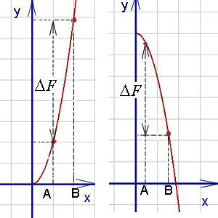

Рисунок 1.1. Параболы

На рисунке 1.1., числа  и  называются соответственно нижним и верхним пределами интегрирования, а отрезок – отрезком интегрирования.

Таким образом, если  – какая-нибудь первообразная функция для , то, согласно определению,

 (1.2)

Равенство называется формулой Ньютона-Лейбница. Разность  кратко записывают так:

. (1.3)

Поэтому формулу Ньютона-Лейбница будем записывать и так:

. (1.4)

Докажем, что определённый интеграл не зависит от того, какая первообразная подынтегральной функции взята при его вычислении. Пусть  и – произвольные первообразные подынтегральной функции. Так как это первообразные одной и той же функции, то они отличаются на постоянное слагаемое: . Поэтому

 (1.5)

Тем самым установлено, что на отрезке приращения всех первообразных функции совпадают.

Таким образом, для вычисления определённого интеграла необходимо найти любую первообразную подынтегральной функции, т.е. сначала следует найти неопределённый интеграл. Постоянная  из последующих вычислений исключается. Затем применяется формула Ньютона-Лейбница: в первообразную функцию подставляется значение верхнего предела , далее - значение нижнего предела  и вычисляется разность . Полученное число и будет определённым интегралом. При  по определению принимается

. (1.6)

**1.2. Свойства определенного интеграла**

Теорема 1. Определённый интеграл с одинаковыми пределами интегрирования равен нулю, т.е.

. (1.1)

Это свойство содержится в самом определении определённого интеграла. Однако его можно получить и по формуле Ньютона-Лейбница:

. (1.7)

Теорема 2. Величина определённого интеграла не зависит от обозначения переменной интегрирования, т.е.

. (1.8)

Пусть  – первообразная для . Для  первообразной служит та же функция , в которой лишь иначе обозначена независимая переменная.

Следовательно,

. (1.9)

Теорема 3. Постоянный множитель можно выносить за знак определённого интеграла, т.е.

 (1.10)

Теорема 4. Определённый интеграл от алгебраической суммы конечного числа функций равен алгебраической сумме определённых интегралов от этих функций, т.е.

 (1.11)

Теорема 5. Если отрезок интегрирования разбит на части, то определённый интеграл по всему отрезку равен сумме определённых интегралов по его частям, т.е. если , то



Теорема 6. При перестановке пределов интегрирования абсолютная величина определённого интеграла не меняется, а изменяется лишь его знак, т.е.



Теорема 7 . Определённый интеграл равен произведению длины отрезка интегрирования на значение подынтегральной функции в некоторой точке внутри его, т.е.

 

Теорема 8. Если верхний предел интегрирования больше нижнего и подынтегральная функция неотрицательна (положительна), то и определённый интеграл неотрицателен (положителен), т.е. если

то и а если

то и 

Теорема 9. Если верхний предел интегрирования больше нижнего и функции и непрерывны, то неравенство можно почленно интегрировать, т.е.



* 1. **Геометрический смысл определенного интеграла**

Еслинепрерывна и положительна на , то интеграл



представляет собой площадь криволинейной трапеции, ограниченной линиями 

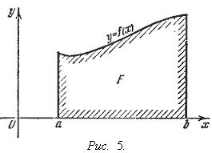

Не следует думать, что условие непрерывности функции необходимо для того, чтобы у нее существовал определенный интеграл. Интеграл может существовать и у разрывной функции. Пусть, например, функция , заданная на промежутке , равна нулю во всех точках этого промежутка, кроме конечного числа точек . Составим дляинтегральную сумму .

Пусть из точек входящих в определение, точек совпадают с точками, а остальные отличны от них. Тогда в суммебудет лишь  слагаемых, отличных от нуля. Если наибольшее из чисел есть , то, очевидно,



откуда ясно, что при будет и . Таким образом, интеграл



существует и равен нулю.

Приведем теперь пример функции, не имеющей интеграла. Пусть задана на промежутке так:



Если мы, составляя сумму , за точки выберем числа иррациональные, то окажется . Если же все взять рациональными, то получится. Таким образом, за счет одного лишь уменьшения  нельзя приблизить  к какому-либо постоянному числу, и интеграл 

не существует.

**2. Метод трапеций**

**2.1. Суть метода трапеций**

Поставим перед собой следующую задачу: пусть нам требуется приближенно вычислить определенный интеграл, где подынтегральная функция непрерывна на отрезке .

Разобьем отрезок на  равных интервалов длины  точками . В этом случае шаг разбиения находим как  и узлы определяем из равенства 

Рассмотрим подынтегральную функцию на элементарных отрезках, .

Возможны четыре случая (на рисунке показаны простейшие из них, к которым все сводится при бесконечном увеличении n):

   

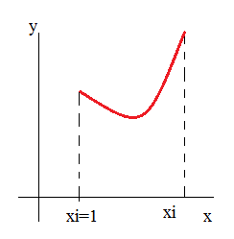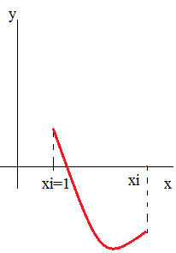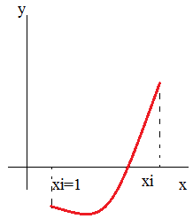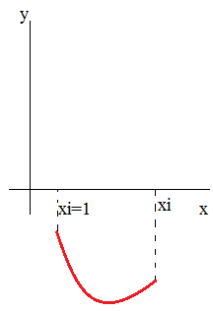

На каждом отрезке,заменим функцию отрезком прямой, проходящей через точки с координатами  и . Изобразим их на рисунке синими линиями:

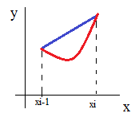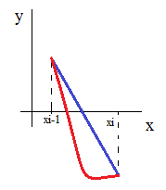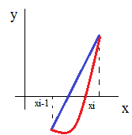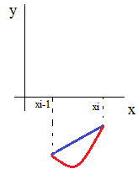

В качестве приближенного значения интеграла возьмем выражение , то есть, примем.

Давайте выясним, что означает в геометрическом смысле записанное приближенное равенство. Это позволит понять, почему рассматриваемый метод численного интегрирования называется методом трапеций.

Мы знаем, что площадь трапеции находится как произведение полу суммы оснований на высоту. Следовательно, в первом случае площадь криволинейной трапеции приближенно равна площади трапеции с основаниями  и высотой , в последнем случае определенный интеграл  приближенно равен площади трапеции с основаниями  и высотой , взятой со знаком минус. Во втором и третьем случаях приближенное значение определенного интеграла  равно разности площадей красной и синей областей, изображенных на рисунке ниже.

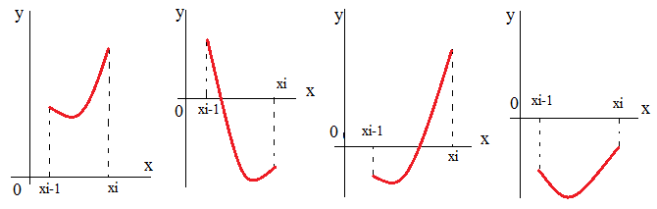

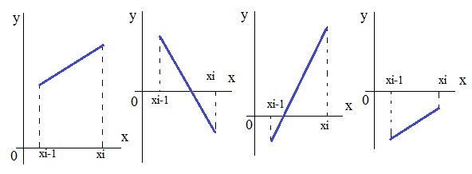

Таким образом, мы подошли к сути метода трапеций, которая состоит в представлении определенного интеграла в виде суммы интегралов вида  на каждом элементарном отрезке и в последующей приближенной замене .

* 1. **Формула метода трапеций**

В силу пятого свойства определенного интеграла. Если вместо интегралов подставить их приближенные значения, то получится формула метода трапеций:



**2.3. Оценка абсолютной погрешности метода трапеций**

Абсолютная погрешность метода трапеций оценивается как:

.

**2.4. Графическая иллюстрация метода трапеций**

Приведем графическую иллюстрацию метода трапеций:

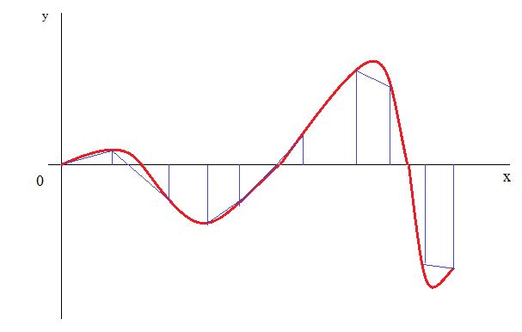

1. **Метод средних прямоугольников**
   1. **Суть метода прямоугольников**

Пусть функция  непрерывна на отрезке . Нам требуется вычислить определенный интеграл.

Обратимся к понятию определенного интеграла. Разобьем отрезок начастей  точками . Внутри каждого отрезка  выберем точку . Так как по определению определенный интеграл есть предел интегральных сумм при бесконечном уменьшении длины элементарного отрезка разбиения, то любая из интегральных сумм является приближенным значением интеграла .

Суть метода прямоугольников заключается в том, что в качестве приближенного значения определенного интеграла берут интегральную сумму.

* 1. **Метод средних прямоугольников**

Если отрезок интегрирования  разбить на равные части длины  точками  (то есть) и в качестве точек выбрать середины элементарных отрезков ,  (то есть), то приближенное равенство  можно записать в виде. Это и есть формула метода прямоугольников. Ее еще называют формулой средних прямоугольников из-за способа выбора точек . называют шагом разбиения отрезка .

Приведем графическую иллюстрацию метода средних прямоугольников.

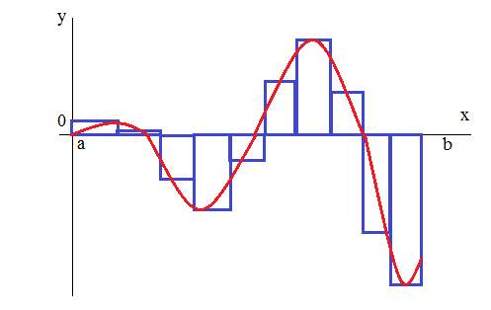

Из чертежа видно, что подынтегральная функция  приближается кусочной ступенчатой функцией  на отрезке интегрирования.

* 1. **Метод левых и правых прямоугольников**

Перейдем к модификациям метода прямоугольников.

 - это формула метода левых прямоугольников.

 - это формула метода правых прямоугольников.

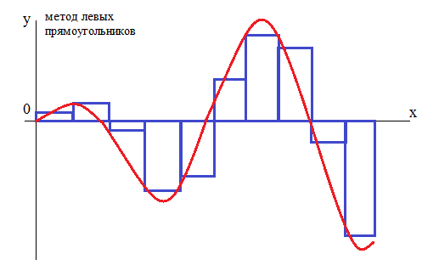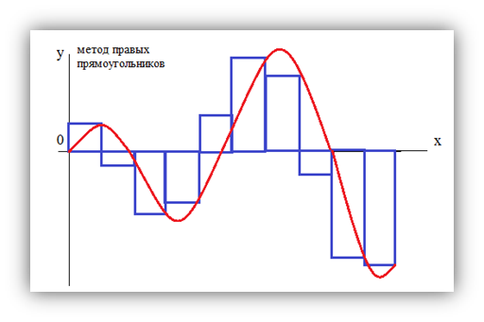

Отличие от метода средних прямоугольников заключается в выборе точек не в середине, а на левой и правой границах элементарных отрезков соответственно.

Абсолютная погрешность методов левых и правых прямоугольников оценивается как

.

1. **Примеры решения определенных интегралов по каждому методу**

**Пример 1.** Вычислить определенный интеграл .

Решение:

1. Выносим константу за знак интеграла: .
2. Интегрируем по формуле : . Появившуюся

константу  целесообразно отделить от и вынести за скобки.

1. Используем формулу Ньютона-Лейбница .

Сначала подставим в верхний предел, затем – нижний предел. Проводим дальнейшие вычисления и получаем окончательный ответ: 

**Пример 2.** Вычислить определенный интеграл методом трапеций для .

Решение:

Формула метода трапеций имеет вид . То есть, для ее применения нам достаточно вычислить шаг по формуле , определить узлы и вычислить соответствующие значения подынтегральной функции .

Вычислим шаг разбиения: .

Определяем узлы и вычисляем значения подынтегральной функции в них:



Результаты вычислений представили в виде таблицы:

|  |  |  |  |  |  |  |  |  |  |  |  |
| --- | --- | --- | --- | --- | --- | --- | --- | --- | --- | --- | --- |
| *i* | 0 | 1 | 2 | 3 | 4 | 5 | 6 | 7 | 8 | 9 | 10 |
| *xi* | 0 | 0.5 | 1 | 1.5 | 2 | 2.5 | 3 | 3.5 | 4 | 4.5 | 5 |
| *F(xi)* | 7 | 5.6 | 3.5 | 2.1538 | 1.4 | 0.9655 | 0.7 | 0.5283 | 0.4117 | 0.3294 | 0.2692 |

Подставляем их в формулу метода трапеций:



**Пример 3.** Вычислить определенный интеграл методом прямоугольников, разбив отрезок интегрирования на 10 частей.

Решение:

В данном примере a = 4, b = 9, n = 10, .

Внимательно посмотрим на формулу прямоугольников.

Чтобы ее применить, нам нужно вычислить шаг h и значения функции в точках  .

Вычислим шаг: .

Так как , то.

Для i = 1 имеем .

Находим соответствующее значение функции.

Для i = 2 имеем .

Находим соответствующее значение функции .

Для i = 3 имеем . Находим соответствующее значение функции .

Для i = 4 имеем .

Находим соответствующее значение функции .

Для i = 5 имеем . Находим соответствующее значение функции .

Для i = 6 имеем . Находим соответствующее значение функции .

Для i = 7 имеем . Находим соответствующее значение функции .

Для i = 8 имеем . Находим соответствующее значение функции .

Для i = 9 имеем . Находим соответствующее значение функции .

Для i = 10 имеем . Находим соответствующее значение функции .

Подставляем полученные значения в формулу прямоугольников:



**Пример 4.** Вычислите приближенное значение определенного интеграла  методами левых и правых прямоугольников с точностью до одной сотой.

Решение:

По условию имеем a = 1, b = 2, .

Чтобы применить формулы правых и левых прямоугольников нам необходимо знать шаг h, а чтобы вычислить шаг h необходимо знать на какое число отрезков n разбивать отрезок интегрирования. Так как в условии задачи нам указана точность вычисления 0.01, то число n мы можем найти из оценки абсолютной погрешности методов левых и правых прямоугольников.

Нам известно, что. Следовательно, если найти n, для которого будет выполняться неравенство, то будет достигнута требуемая степень точности.

Найдем  - наибольшее значение модуля первой производной подынтегральной функции  на отрезке [1; 2]. В нашем примере это сделать достаточно просто.

Формула левых прямоугольников имеет вид , а правых прямоугольников. Для их применения нам требуется найти h и для n = 10.

Итак, 

Точки разбиения отрезка [a; b] определяются как.

Для i = 0 имеем  и

.

Для i = 1 имеем  и .

Для i = 2 имеем  и

.

Для i = 3 имеем  и .

Для i = 4 имеем  и

.

Для i = 5 имеем  и .

Для i = 6 имеем  и

.

Для i = 7 имеем  и .

Для i = 8 имеем  и

.

Для i = 9 имеем  и .

Для i = 10 имеем  и .

Подставляем в формулу левых прямоугольников:



Подставляем в формулу правых прямоугольников:



Графическая иллюстрация.

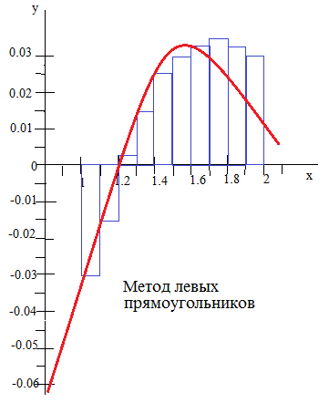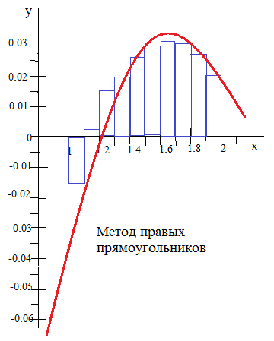

**Заключение**

Таким образом, очевидно, что при вычислении определенных интегралов методами трапеций и средних прямоугольников не дает нам точного значения, а только приближенное.

Чем ниже задается численное значение точности вычислений (основание трапеции или прямоугольника, в зависимости от метода), тем точнее получается результат. При этом число итераций составляет обратно пропорциональное от численного значения точности. Следовательно для большей точности необходимо большее число итераций, что обуславливает возрастание затрат времени на вычисления определенного интеграла.

Использование для вычисления одновременно двух методов (трапеций и средних прямоугольников) позволило исследовать зависимость точности вычислений определенных интегралов.

Следовательно, при понижении численного значения точности вычислений результаты расчетов по обеим методам стремятся друг к другу и оба к точному результату.

**Список использованных источников**

Список литературы:

1. Яблонский А.И., Кузнецов А.В., Шилкина Е.И. и др. Высшая математика. Общий курс: Учебник / Под общ. ред. С.А. Самаля. - Мн.: Выш. шк., 2000. - 351 с.
2. Кремер Н.Ш., Путко Б.А., Тришин И.М., Фридман М.Н. Высшая математика для экономистов: Учебник для вузов / Под ред. проф. Н.Ш. Кремера. - М.: ЮНИТИ, 2002. - 471 с.
3. Теоретический материал по высшей математике: учебно-методический материал для студента. Часть II. Сост.: Ахметжанова Г.В. Калукова О.М., Кошелева Н.Н., Никитина М.Г., Павлова Е.С., Плотникова С.Г. - Тольятти: ТГУ, 2006.
4. Теоретический материал по высшей математике: учебно-методический материал для студента. Часть II. Сост.: Ахметжанова Г.В. Калукова О.М., Кошелева Н.Н., Никитина М.Г., Павлова Е.С., Плотникова С.Г. - Тольятти: ТГУ, 2006.
5. Ильин В. А. Математический анализ : Учеб.:В 2 ч. Ч.2 В. А. Ильин. МГУ им.М.В.Ломоносова. 2-е изд.,перераб. и доп. М. : Проспект: Из-во Моск.ун-та, 2004. 353 с.

Интернет ресурсы:

* <http://function-x.ru/integral4.html>
* <http://www.cleverstudents.ru/integral/method_of_trapezoids.html>
* <http://www.cleverstudents.ru/integral/method_of_rectangles.html>
* <http://www.cleverstudents.ru/integral/definite_integral_properties.html>